Консультация для родителей

(Безопасность ребенка дома)
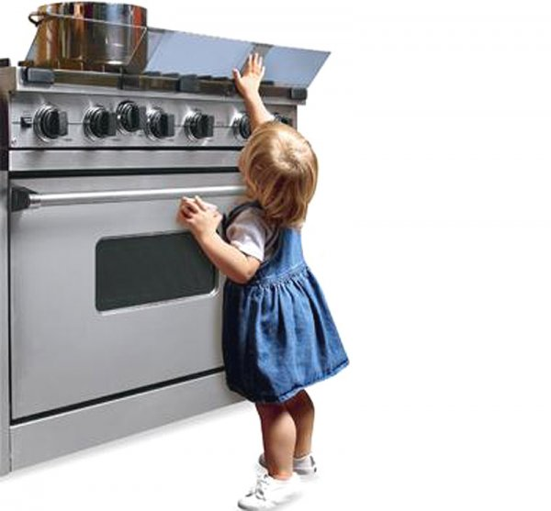 | Девиз безопасности:  Надо видеть, предвидеть, учесть.  По возможности – все избежать,  А где надо – на помощь позвать.
Дошкольный возраст характеризуется нарастанием двигательной активности и увеличением физических возможностей ребенка, которые, сочетаясь с повышенной любознательностью, стремлением к самостоятельности, нередко приводят к возникновению травмоопасных ситуаций, в основном в быту. Подтверждением этому служат данные медицинской статистики, показывающие, что из всего детского травматизма бытовые травмы составляют от 50% до 75%; из них 42% травмированных – дети первых шести лет жизни.
Чаще встречаются следующие травмы: ранения и ушибы; ожоги; электротравмы; отравления; попадание в организм инородных тел. Поэтому чрезвычайно важно создать условия в дошкольном образовательном учреждении и семье, позволяющие ребенку планомерно осваивать правила безопасного поведения. В экстремальных ситуациях, когда нужно решить, как поступить, дошкольники теряются, впадают в состояние безысходности, незащищенности.. Ребенок медленно и чаще неправильно принимает решение, так как теряется, не зная, что делать.
Обеспечение безопасности детей на кухне:
- Пользуйтесь только задними конфорками плиты и отворачивайте ручки сковородок к стене.
- Не позволяйте ребенку приближаться к горячей дверце духовки.
- Выбирайте чайник без провода или с коротким завитым проводом.
- Выливайте оставшийся кипяток.
- Выключенный горячий утюг должен остывать в недоступном месте. Не оставляйте провод висящим.
- Установите безопасные запоры на дверях и шкафах, чтобы ребенок не достал ножи, спички и чистящие средства.
Комнатные растения:
Посмотрите, нет ли на растении колючек, не слишком ли острые у него листы. В первую очередь избавьтесь, ну или поставьте выше такие вазоны, об которые кроха может порезать ручку, уколоться. Например, переставьте выше пальмовые растения и сами пальмы: юкка, драцена, разнообразные колючие кактусы. Такие наглядные признаки опасности, вы сможете и самостоятельно выяснить. А вот насколько ядовитыми являются все остальные растения, узнайте подробней.

Безопасность детей в жилой комнате:
- Снимите скатерти и вместо них используйте салфетки. Ребенок может стянуть скатерть и опрокинуть на себя все со стола.
- Заприте все бутылки с алкоголем. Никогда не оставляйте стаканы с горячими напитками или алкоголем на доступном для ребенка кофейном столике, низкой полке или телевизоре.
- Установите ограждения перед открытым огнем и заграждение от искр. Всегда внимательно следите, чтобы малыш не остался один в комнате с открытым огнем.
- Не думайте, что ребенок не может куда-либо вскарабкаться. Будучи достаточно любопытным, он всегда будет рассматривать все полки, столы и кресла в качестве интересной цели для своих исследований.
- Держите домашние цветы вне его досягаемости. Некоторые из них ядовиты либо вызывают аллергическую реакцию.
- Оградите острые углы столов и шкафов.
- Покройте безопасной пленкой внутренние стеклянные двери и столы. Пометьте наклейками стеклянные поверхности.
- Держите игрушки ребенка в пределах его досягаемости. Не убирайте их высоко на полку. Малыш может попытаться добраться до них.
- Поставьте стулья спинками к стене, чтобы ребенок не опрокинул их на себя.
- Загораживайте электрические розетки. Используйте одну вилку на розетку.

Обеспечение безопасности детей в ванной комнате:
- Держите температуру электрической сушилки для полотенец низкой.
- Поместите запор на двери вне досягаемости ребенка, чтобы он не мог себя запереть.
- Покройте газовый душ защитной пленкой. Установите термостат обогревателя воды максимум на 54 °С, чтобы ребенок не обжегся.
- Если ребенок любопытен, установите запор на крышку туалета и не пользуйтесь туалетными ароматизаторами, так как дети часто их жуют.
Обеспечение безопасности ребенка дома – это комплекс мер предосторожности, который включает в себя безопасность всех составляющих вашего дома (кухни, ванной комнаты, спальни, зала и т. д.)!
